Лабораторная работа №7

Отчёт

Александр Денисович Мосолов

Содержание

# 1 Цель работы

Ознакомление с файловой системой Linux, её структурой, именами и содержанием каталогов. Приобретение практических навыков по применению команд для работы с файлами и каталогами, по управлению процессами (и работами), по проверке использования диска и обслуживанию файловой системы.[1]

# 2 Задание

Список добавляемых данных.  
Разместить фотографию владельца сайта.  
Разместить краткое описание владельца сайта (Biography).  
Добавить информацию об интересах (Interests).  
Добавить информацию от образовании (Education).  
Добавить первый пост  
Добавить пост о:  
Управление версиями. Git.

# 3 Выполнение

Создание файла abc1 (рис. 1)

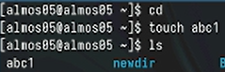

Рис. 1: Создание файла abc1

Копирование файла в текущем каталоге. Скопировать файл ~/abc1 в файл april (рис. 2)

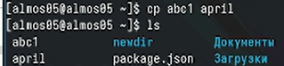

Рис. 2: Скопировать файл ~/abc1 в файл april

Скопировать файл ~/abc1 в файл may (рис. 3)

Скопировать файл ~/abc1 в файл may

Рис. 3: Скопировать файл ~/abc1 в файл may

Копирование нескольких файлов в каталог. Скопировать файлы april и may в каталог monthly (рис. 4)

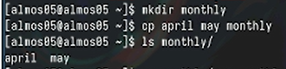

Рис. 4: Скопировать файлы april и may в каталог monthly

Копирование файлов в произвольном каталоге. Скопировать файл monthly/may в файл с именем june (рис. 5)

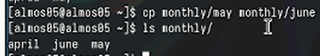

Рис. 5: Скопировать файл monthly/may в файл с именем june

Копирование каталогов в текущем каталоге. Скопировать каталог monthly в каталог monthly.00 (рис. 6)

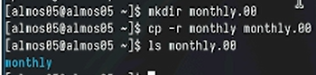

Рис. 6: Скопировать каталог monthly в каталог monthly.00

Копирование каталогов в произвольном каталоге. Скопировать каталог monthly.00 в каталог /tmp (рис. 7)

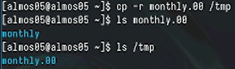

Рис. 7: Скопировать каталог monthly.00 в каталог /tmp

Переименование файлов в текущем каталоге. Изменить название файла april на july в домашнем каталоге (рис. 8)

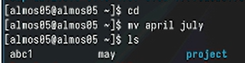

Рис. 8: Изменить название файла april на july в домашнем каталоге

Перемещение файлов в другой каталог. Переместить файл july в каталог monthly.00 (рис. 9)

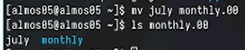

Рис. 9: Переместить файл july в каталог monthly.00

Перемещение каталога в другой каталог. Переместить каталог monthly.01в каталог reports (рис. 10)

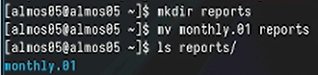

Рис. 10: Переместить каталог monthly.01в каталог reports

Переименование каталога, не являющегося текущим. Переименовать каталог reports/monthly.01 в reports/monthly (рис. 11)

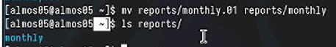

Рис. 11: Переименовать каталог reports/monthly.01 в reports/monthly

Требуется создать файл ~/may с правом выполнения для владельца (рис. 12)

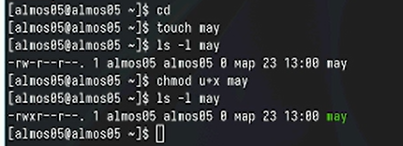

Рис. 12: Требуется создать файл ~/may с правом выполнения для владельца

Требуется лишить владельца файла ~/may права на выполнение (рис. 13)

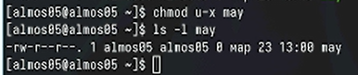

Рис. 13: Требуется лишить владельца файла ~/may права на выполнение

Требуется создать каталог monthly с запретом на чтение для членов группы и всех остальных пользователей (рис. 14)

Cоздать каталог monthly с запретом на чтение

Рис. 14: Cоздать каталог monthly с запретом на чтение

Требуется создать файл ~/abc1 с правом записи для членов группы (рис. 15)

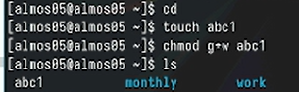

Рис. 15: Требуется создать файл ~/abc1 с правом записи для членов группы

Скопируйте файл /usr/include/sys/io.h в домашний каталог и назовите его equipment. Если файла io.h нет, то используйте любой другой файл в каталоге /usr/include/sys/ вместо него. (рис. 16)

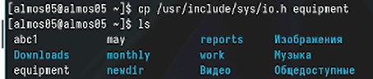

Рис. 16: Скопируйте файл /usr/include/sys/io.h в домашний каталог

В домашнем каталоге создайте директорию ~/ski.plases (рис. 17)

В домашнем каталоге создайте директорию ~/ski.plases

Рис. 17: В домашнем каталоге создайте директорию ~/ski.plases

Переименуйте файл ~/ski.plases/equipment в ~/ski.plases/equiplist (рис. 18)

Переименуйте файл ~/ski.plases/equipment в ~/ski.plases/equiplist

Рис. 18: Переименуйте файл ~/ski.plases/equipment в ~/ski.plases/equiplist

Создайте в домашнем каталоге файл abc1 и скопируйте его в каталог ~/ski.plases, назовите его equiplist2 (рис. 19)

equiplist2

Рис. 19: equiplist2

Создайте каталог с именем equipment в каталоге ~/ski.plases (рис. 20)

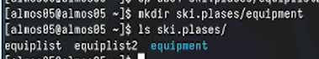

Рис. 20: Создайте каталог с именем equipment в каталоге ~/ski.plases

Переместите файлы ~/ski.plases/equiplist и equiplist2 в каталог ~/ski.plases/equipment (рис. 21)

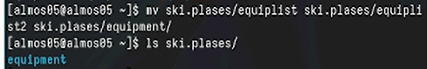

Рис. 21: Переместите файлы equiplist и equiplist2 в каталог equipment

Создайте и переместите каталог ~/newdir в каталог ~/ski.plases и назовите его plans (рис. 22)

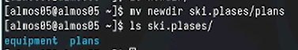

Рис. 22: plans

Определите опции команды chmod, необходимые для того, чтобы присвоить перечисленным ниже файлам выделенные права доступа, считая, что в начале таких прав нет (рис. 23)

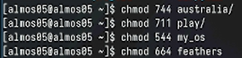

Рис. 23: Команды для задания прав доступа

Получившиеся права доступа (рис. 24)

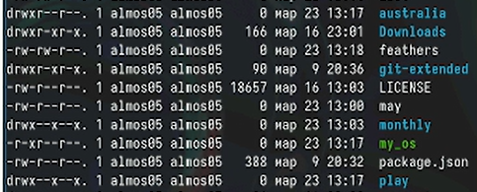

Рис. 24: Проверка прав доступа

Просмотрите содержимое файла /etc/passwd (рис. 25)

Просмотрите содержимое файла /etc/password

Рис. 25: Просмотрите содержимое файла /etc/password

Скопируйте файл ~/feathers в файл ~/file.old (рис. 26)

Скопируйте файл ~/feathers в файл ~/file.old

Рис. 26: Скопируйте файл ~/feathers в файл ~/file.old

Скопируйте файл ~/feathers в файл ~/file.old (рис. 27)

Скопируйте файл ~/feathers в файл ~/file.old

Рис. 27: Скопируйте файл ~/feathers в файл ~/file.old

Скопируйте каталог ~/play в каталог ~/fun (рис. 28)

Скопируйте каталог ~/play в каталог ~/fun

Рис. 28: Скопируйте каталог ~/play в каталог ~/fun

Скопируйте каталог ~/play в каталог ~/fun (рис. 29)

Скопируйте каталог ~/play в каталог ~/fun

Рис. 29: Скопируйте каталог ~/play в каталог ~/fun

Лишите владельца файла ~/feathers права на чтение (рис. 30)

Лишите владельца файла ~/feathers права на чтение

Рис. 30: Лишите владельца файла ~/feathers права на чтение

Что произойдёт, если вы попытаетесь скопировать файл ~/feathers? (рис. 31)

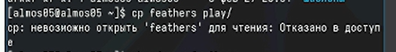

Рис. 31: Файл ~/feathers

Дайте владельцу файла ~/feathers право на чтение (рис. 32)

Дайте владельцу файла ~/feathers право на чтение

Рис. 32: Дайте владельцу файла ~/feathers право на чтение

Лишите владельца каталога ~/play права на выполнение. Перейдите в каталог ~/play. Что произошло? (рис. 33)

Лишите владельца каталога ~/play права на выполнение

Рис. 33: Лишите владельца каталога ~/play права на выполнение

Дайте владельцу каталога ~/play право на выполнение (рис. 34)

Дайте владельцу каталога ~/play право на выполнение

Рис. 34: Дайте владельцу каталога ~/play право на выполнение

Прочитайте man по командам mount, fsck, mkfs, kill и кратко их охарактеризуйте, приведя примеры. (рис. 35)

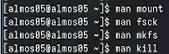

Рис. 35: man по командам mount, fsck, mkfs, kill

# 4 Контрольные вопросы

1. **Характеристика файловых систем:**
   * **ext4**: Распространенная файловая система в Linux. Поддерживает журналирование и хорошо подходит для больших дисков.
   * **Btrfs**: Позволяет использовать снимки, проверку целостности данных и другие продвинутые функции.
   * **XFS**: Хорошо подходит для крупных файлов и больших томов, обеспечивает высокую производительность.
   * **tmpfs**: Виртуальная файловая система, хранящаяся в оперативной памяти.
2. **Общая структура файловой системы:**
   * **/** (корневая директория): Содержит все остальные файлы и директории.
   * **/bin**: Бинарные исполняемые файлы.
   * **/etc**: Конфигурационные файлы.
   * **/home**: Домашние директории пользователей.
   * **/var**: Переменные данные, например, логи.
   * **/tmp**: Временные файлы.
3. Для доступа к содержимому файловой системы операционная система должна произвести монтирование этой файловой системы.
4. **Причины нарушения целостности файловой системы:**
   * Некорректное завершение работы.
   * Аппаратные сбои.
   * Вредоносные программы.
   * Недостаток места на диске.
   * Физические повреждения диска. Для восстановления целостности можно использовать инструменты проверки и восстановления файловой системы, такие как fsck в Linux.
5. **Создание файловой системы:** Файловая система создается при форматировании раздела с использованием утилиты mkfs.
6. **Команды для просмотра текстовых файлов:**
   * **cat**: Показывает содержимое файла.
   * **less**: Позволяет просматривать файл постранично.
   * **more**: Подобно less, но имеет ограниченные возможности прокрутки.
7. **Основные возможности команды cp в Linux:**
   * Копирование файлов и директорий.
   * Сохранение атрибутов файлов.
   * Рекурсивное копирование директорий.
8. **Основные возможности команды mv в Linux:**
   * Перемещение файлов и директорий.
   * Переименование файлов и директорий.
9. **Права доступа:** Определяют, кто и как может читать, записывать и исполнять файлы или директории. Изменить их можно с помощью команды chmod в Linux.

Помните, что конкретные детали могут различаться в зависимости от версии Linux и используемых утилит. Для более точной информации рекомендуется обратиться к документации вашей операционной системы или к специализированным ресурсам по Linux.

# 5 Выводы

В данной работе мы ознакомились с файловой системой Linux, её структурой, именами и содержанием каталогов. Приобрели практические навыки по применению команд для работы с файлами и каталогами, по управлению процессами (и работами), по проверке использования диска и обслуживанию файловой системы.

# Список литературы

1. Kulyabov. [Архитектура компьютеров и операционные системы. Раздел "Операционные системы" (09.03.03, НПИбд)](https://esystem.rudn.ru/pluginfile.php/2288273/mod_resource/content/4/005-lab_files.pdf).